Контрольная работа «Сравнение дробей. Правильные и неправильные дроби»
Вариант 1

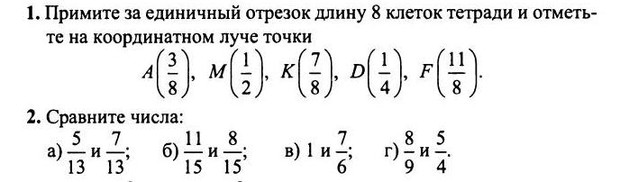
- Косте дали две седьмых торта, а Мише — четыре седьмых такого же торта. У кого из мальчиков больший кусок?
- Запишите все правильные дроби со знаменателем одиннадцать, которые больше девяти одиннадцатых.
- Какую часть составляют:
а) 9 см² от квадратного дециметра;
б) 17 дм³ от кубического метра;
6. Чему равен диаметр окружности радиусом 17 см?

________________________________________________________________________

Контрольная работа «Сравнение дробей. Правильные и неправильные дроби»
Вариант 2
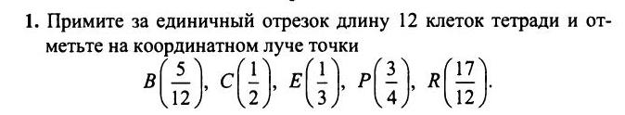
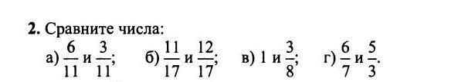
3. Насте дали три шестых пирога, а Оле — две шестых такого же пирога. У кого из девочек меньший кусок?
- Запишите все правильные дроби со знаменателем тринадцать, которые больше десяти тринадцатых.
- Какую часть составляют:
а) 5 см² от квадратного дециметра;
б) 19 дм³ от кубического метра;
6. Чему равен диаметр окружности радиусом 19 см?

